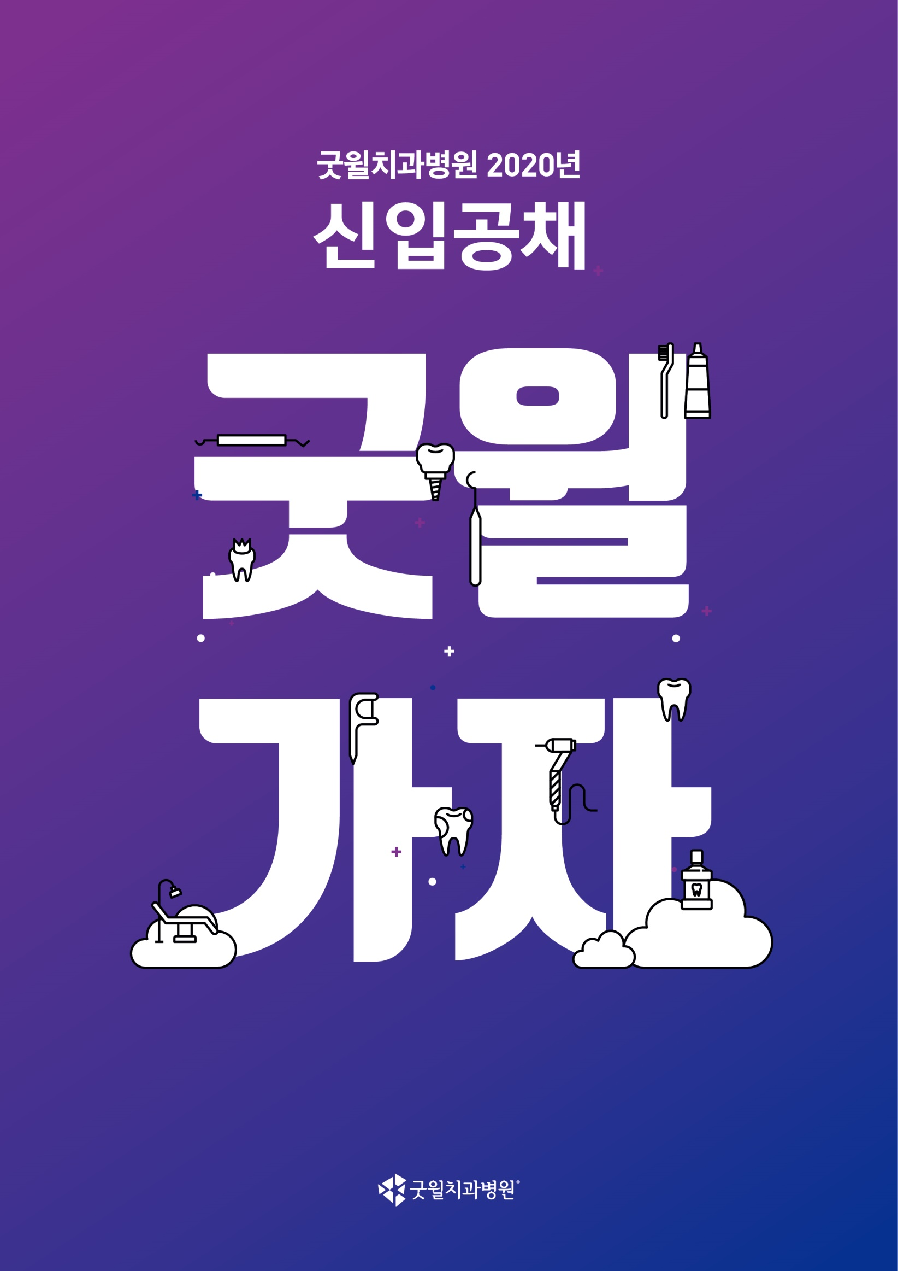

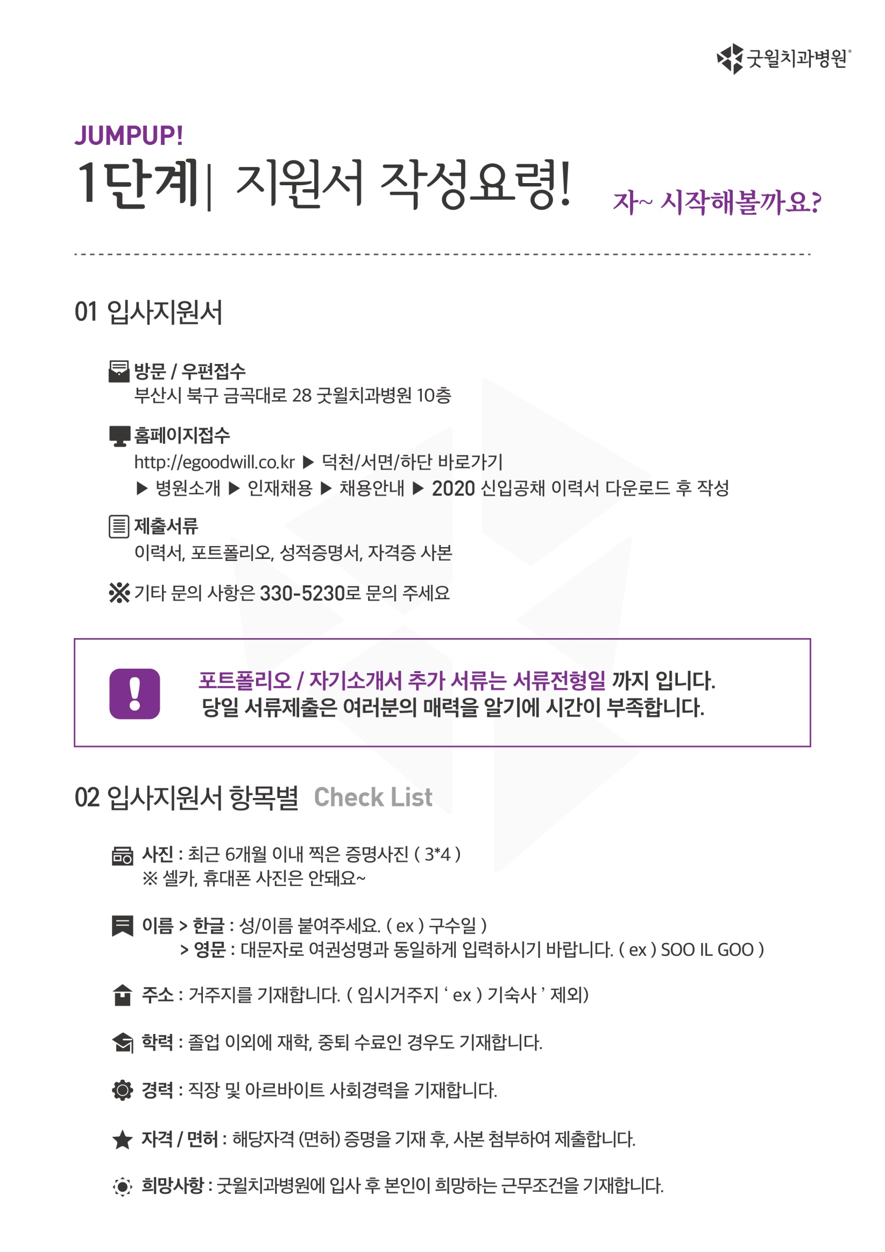

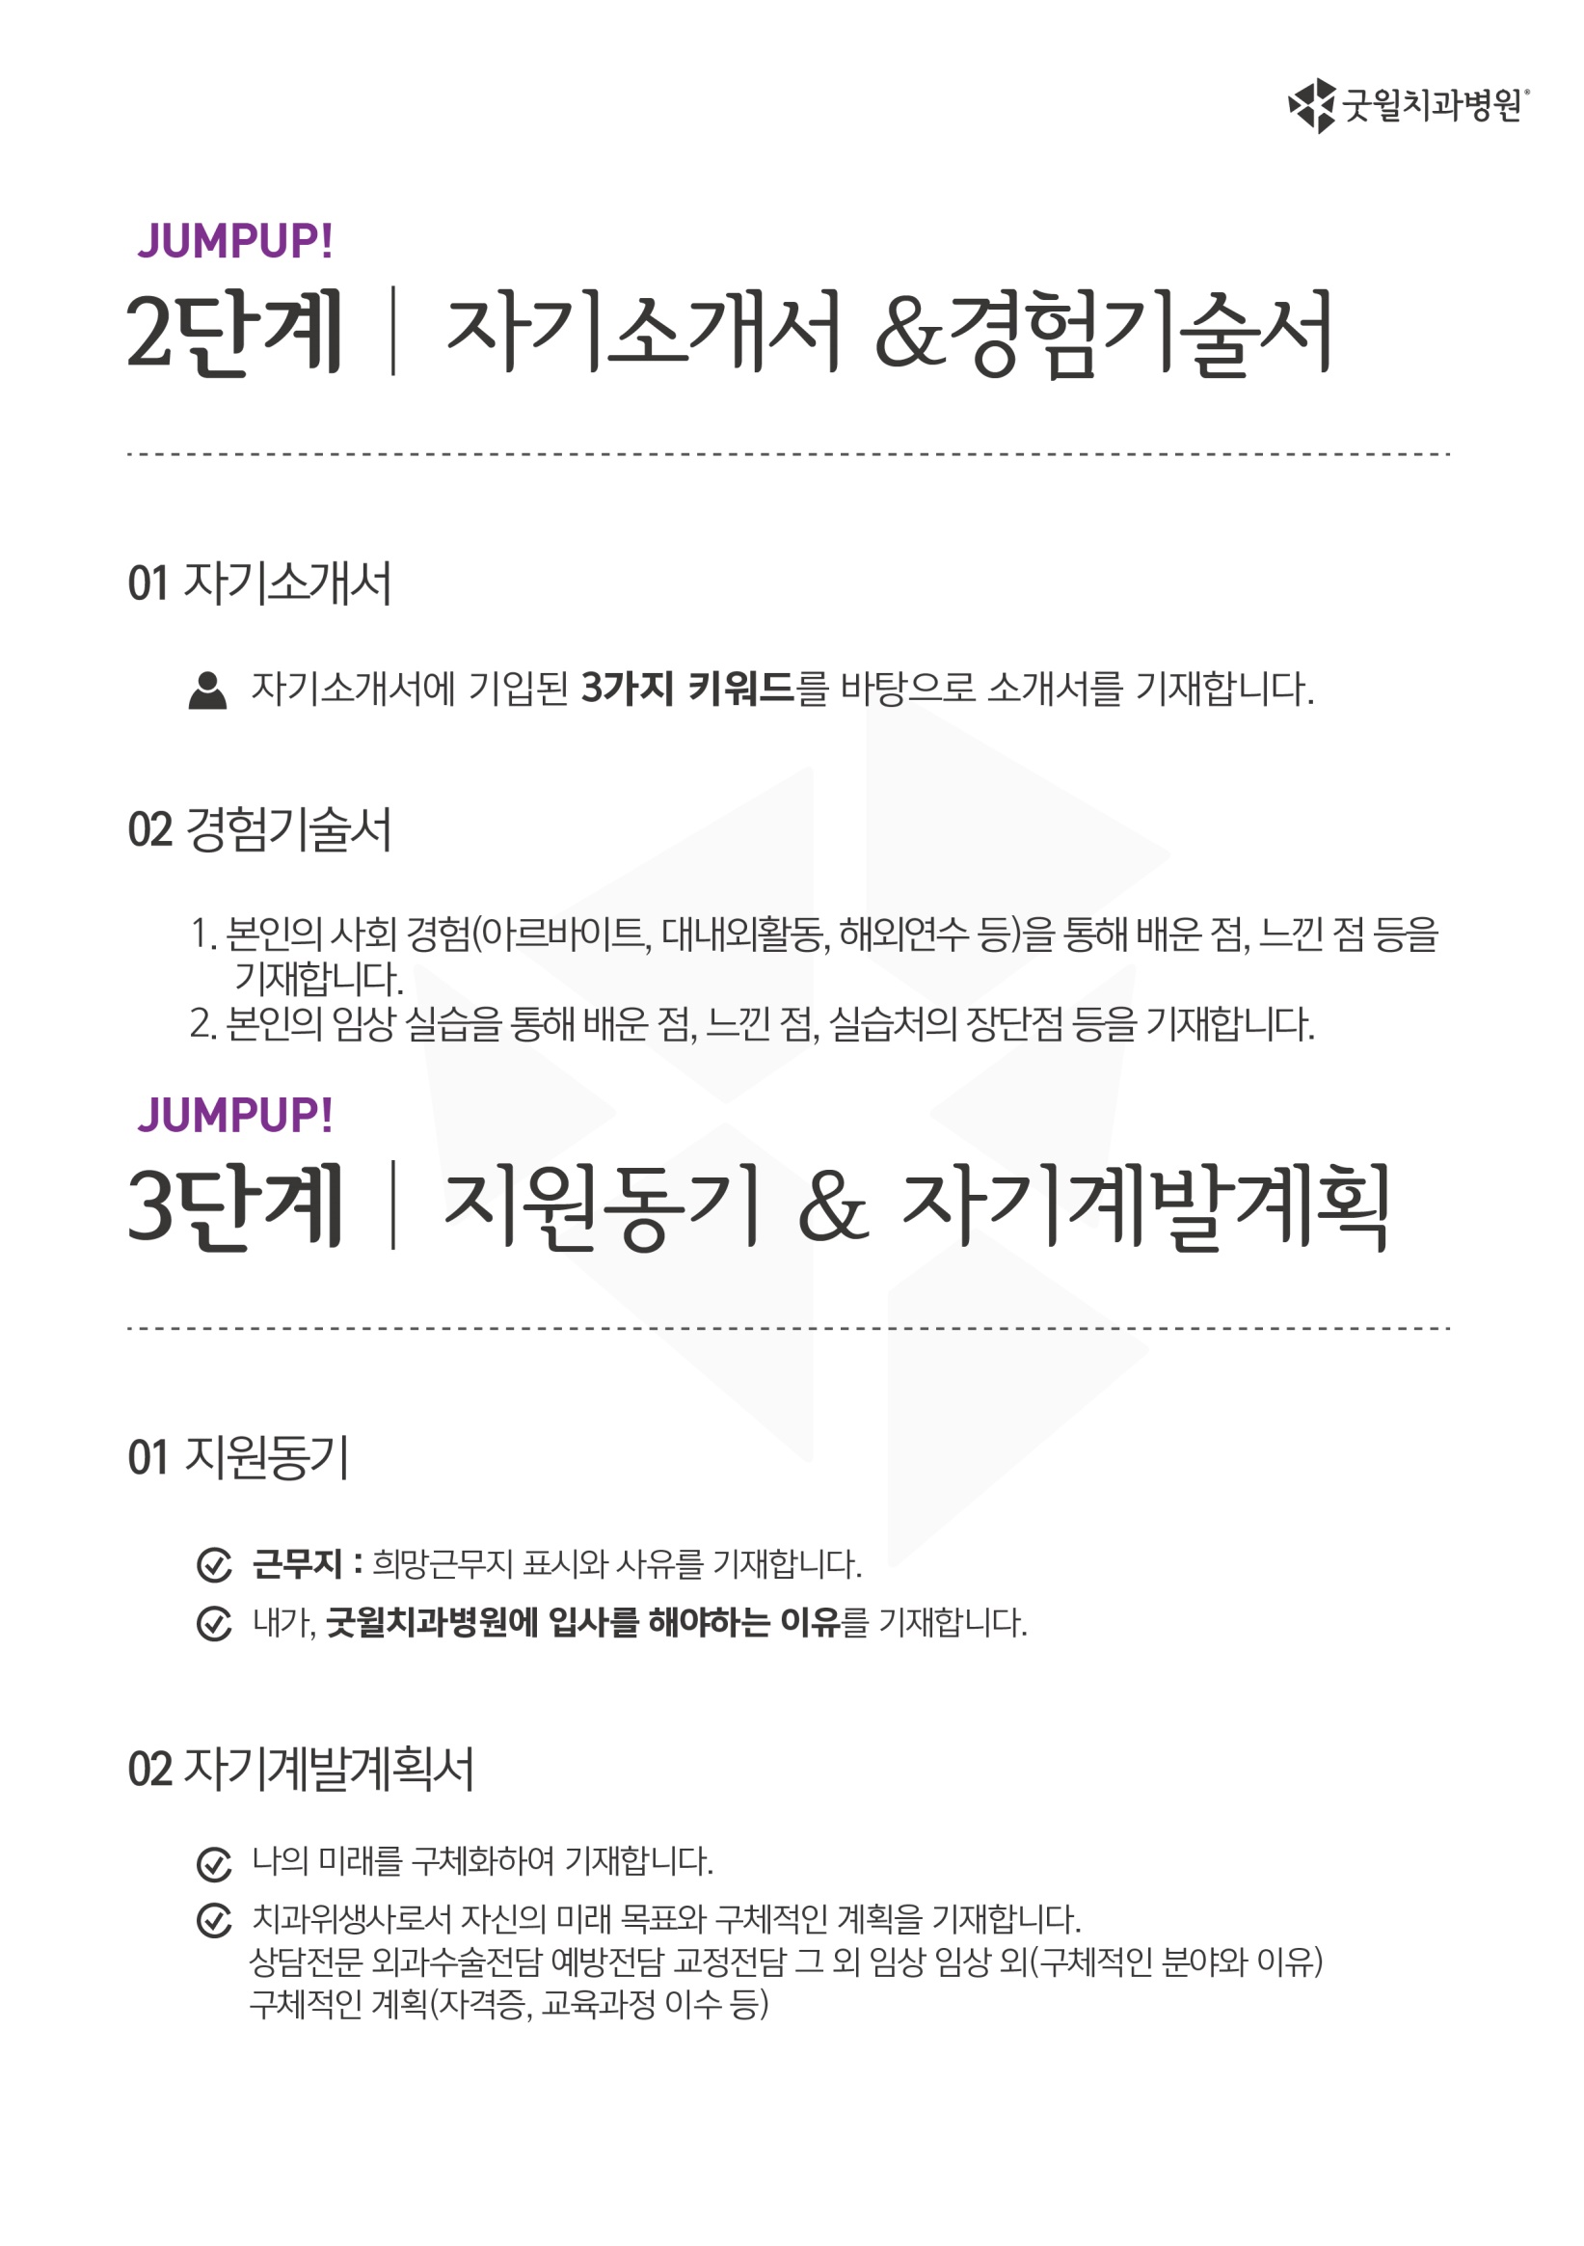

■**개인정보**

|  |  |  |  |  |
| --- | --- | --- | --- | --- |
| **사진 첨부**  도형서식-채우기효과-증명사진그림파일 | **이 름** | 한글) | **희망연봉** | 1) |
|  | 영문) |  | 2) |
| **생년월일** |  | **종교** |  |
| **주소(현주소)** |  | **연락처** |  |
|  | **희망사항** |  |  |  |

**■학력사항**

|  |  |  |  |  |
| --- | --- | --- | --- | --- |
| 졸업년월 | 학교명 | 전공 | 졸업여부 | 성적 |
|  | 고등학교 |  |  |  |
|  | 대학(교) |  |  |  |
|  | 대학(교/원) |  |  |  |
|  | 대학(교/원) |  |  |  |

**■경력사항**  ※ 사회경험(아르바이트, 대내외활동, 해외연수 등)경력을 작성바랍니다.

|  |  |  |  |  |
| --- | --- | --- | --- | --- |
| 근무기간 | 직장명 | 담당업무 | 직위 | 월급여(세후) |
|  |  |  |  |  |
|  |  |  |  |  |
|  |  |  |  |  |
|  |  |  |  |  |

**■자격 및 면허** ※ 자격증(면허증) 사본 첨부바랍니다

|  |  |  |  |  |  |  |  |  |
| --- | --- | --- | --- | --- | --- | --- | --- | --- |
| 취득일자 | 면허/자격종류 | 등급 | 발행처 |  | 취득일자 | 면허/자격종류 | 등급 | 발행처 |
|  |  |  |  |  |  |  |  |  |
|  |  |  |  |  |  |  |  |  |
|  |  |  |  |  |  |  |  |  |

**■가족사항**

|  |  |  |  |  |  |
| --- | --- | --- | --- | --- | --- |
| 성명 | 관계 | 동거여부 |  | 가족관계 | 남 여 중 째 |
|  |  |  |  | 보훈여부 | ( )비대상 / ( )대상 |
|  |  |  |  | 병역여부 | ( )필 / ( )미필 / ( )면제 / ( )비대상 |
|  |  |  |  |  | 복무기간 : |
|  |  |  |  |  | ※ 위 내용은 사실과 틀림없음을 확인합니다. |

|  |  |  |
| --- | --- | --- |
| ※ 성장기와 가치관 등에 대해 기술. 3가지 질의는 필수기재요망 (추가배점항목)  **자기소개서** | | |
| **1) 가장 좋아하는 책과 그 이유**  **2) 인생의 전환점이 된 시점과 그 이유**  **3) 가장 행복했던 순간과 그 이유** | | |
| ※ 학창시절 대내외활동, 해외연수, 사회활동(아르바이트 포함) 등에 대한 경험과 성과를 기술 (추가배점항목)  **경험기술서** | | |
|  | | |
| 실습기간 | 실습처 | 현장실습경험과 장단점 |
|  |  |  |
|  |  |  |
|  |  |  |
| 실습처 타 병원 선정 사유 | | 사유 : (굿윌치과병원에서 실습하지 않은 이유) |

|  |  |  |  |  |  |
| --- | --- | --- | --- | --- | --- |
| **희망근무지** |  | |  | | |
| **우선희망근무지 :** □덕천 □하단 □서면 | | | (이유 : ) | | |
| **타근무지 발령시 입사 :** □여 □부 | | | (고려사항 : ) | | |
| **지원동기** |  | | |  | |
|  | | | | | |
| ※ 치위생사로서, 사회인으로서 본인이 꿈꾸는 미래의 모습을 구체화하여 기술  **자기계발계획** | | | | | |
|  | | | | | |
| 내가 꿈꾸는 미래 | | 목표 구체화 | | | 자기계발계획 |
| □ 상담전문  □ 외과수술전담  □ 예방전담  □ 교정전담  □ 그외 임상  □ 임상 외 (구체적 : ) | | 구체적 기술 :  이유 : | | |  |